AG-úlohy

- Urči vzdálenost bodu od přímky :

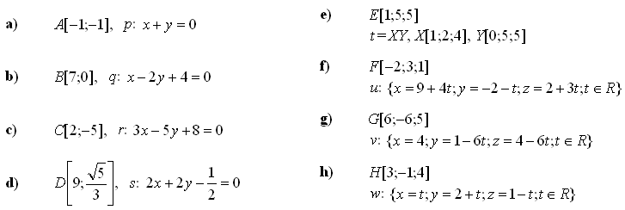

- Urči vzdálenost bodu od roviny :

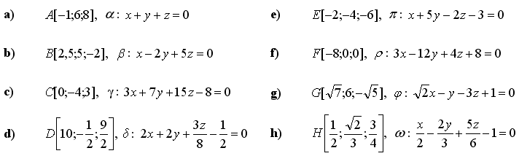

- Urči vzájemnou polohu přímek, vypočítej úhel mezi nimi a urči průsečík (pokud existuje) :

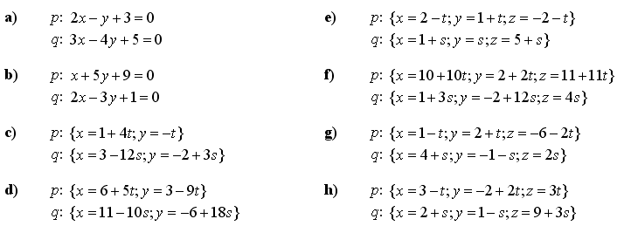
- Urči vzájemnou polohu přímky a roviny, vypočítej úhel mezi nimi a urči průsečík (pokud existuje) :

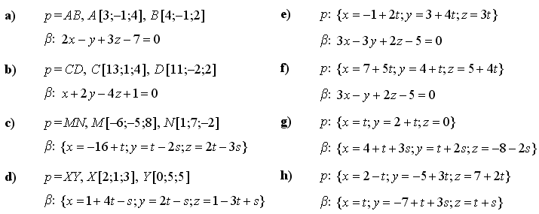

- Urči vzájemnou polohu rovin, vypočítej úhel mezi nimi a urči průsečnici (pokud existuje) :

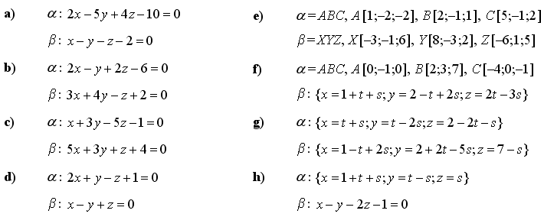

- Vypočítej vzdálenost přímek p: 3x – 4y – 20 = 0 a q: 6x – 8y + 25 = 0.

- Vypočítej vzdálenost přímky p: {x = 2t – 1; y = 1 – t; z = 2 + 3t; t∈R} od roviny
ρ: x + 5y + z – 3 = 0.

- Vypočítej vzdálenost rovin α: 2x + y + 3z + 1 = 0 a β: 6x + 3y + 9z + 5 = 0.

- Napiš obecnou rovnici přímky, která prochází bodem M [15;–3] a průsečíkem přímek
p: 3x – 5y + 12 = 0 a q: 5x + 2y – 42 = 0.

- Napiš obecnou rovnici přímky, která prochází bodem A [3;–2] tak, že s přímkou
p: x – y + 1 = 0 svírá úhel α = 30°.

- Napiš obecnou rovnici přímky, která prochází bodem A [2;3] a má od bodu B [0;–1] vzdálenost d = 4.

- V souměrnosti určené rovinou β: x – 2y + 3z – 21 = 0 urči obraz bodu A [1;0;2].

- Dané jsou dvě strany rovnoběžníku rovnicemi 8x + 3y + 1 = 0, 2x + y – 1 = 0 a úhlopříčka rovnicí 3x + 2y + 3 = 0. Vypočítej souřadnice vrcholů rovnoběžníku.

- Vypočítej velikosti vnitřních úhlů trojúhelníku ABC, pokud A [4;0;6], B [6;–3;12], C [10;2;3].

- Dané jsou dva vrcholy trojúhelníku ABC, A [–10;2], B [6;4] a průsečík jeho výšek V [5;2]. Urči souřadnice bodu C.

- Strany trojúhelníku leží na přímkách a: 3x + 4y – 1 = 0, b: x – 7y – 17 = 0, c: 7x + y + 31 = 0. Urči souřadnice vrcholů A, B, C trojúhelníku.

- Dané jsou vrcholy čtyřstěnu A [6;0;0], B [0;5;0], C [5;6;0], D [2;3;8]. Urči úhel přímek AB, CD a úhel roviny ABD s přímkou CD.

- Daný je pravidelný čtyřboký jehlan ABCDV, jehož podstava leží v souřadnicové rovině xy, A [0;0;0], B [5;0;0], D [0;5;0] a výška v = 7.
a) Vypočítej vzdálenost bodu A od bodu C.
b) Vypočítej vzdálenost bodu A od bodu V.
c) Vypočítej vzdálenost bodu V od středu hrany AB.
d) Vypočítej vzdálenost středů hran AV a CV.
e) Vypočítej velikost úhlu sousedních bočních stěn.
f) Vypočítej velikost úhlu protilehlých bočních stěn.
g) Vypočítej velikost úhlu přímek BC a DV.
h) Vypočítej velikost úhlu přímek BV a DV.
i) Vypočítej velikost úhlu přímky AV a roviny ABC.
j) Vypočítej velikost úhlu přímky AV a roviny BCV.

Výsledky
1.
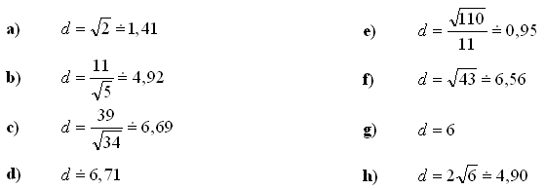
2.
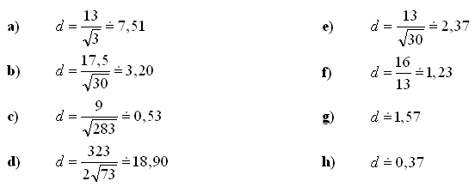
3.
4. 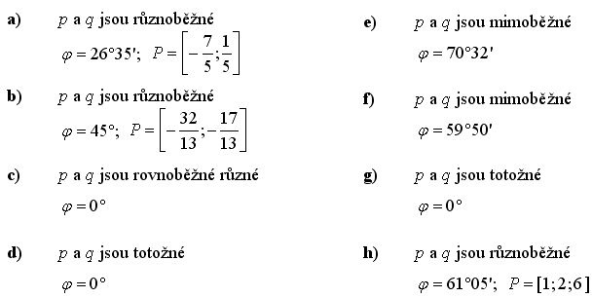
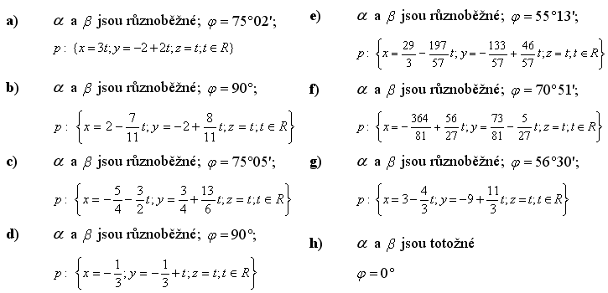

5. a) průsečnice rovin jsou tři navzájem rovnoběžné přímky
b) průsečíkem rovin je jedinný bod P(3;0;4)
c) roniny jsou různoběžné ,protínají se v jedné přímce
d) roviny nemají společný bod,každé dvě jsou rovnoběžné

6. d = 6,5
7. d = = 0,58
8. d = 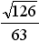 = 0,18

9. p: x + y – 12 = 0
10. p₁: x – 3 = 0; p₂: x – y – 3 = 0
11. p₁: y – 3 = 0; p₂: 4x + 3y – 17 = 0
12. A' [ 3 ; –4 ; 8 ]
13. A [ –2 ; 5 ]; B [ 1 ; –3 ]; C [ 5 ; –9 ];
D [ 8 ; –17 ]
14.α = 104°; β = γ = 38°
15. C [ 6 ; –6 ]
16. A [ –4 ; –3 ]; B [ –5 ; 4 ]; C [ 3 ; –2 ]
17. α = 87°35'; β = 25°45'
18. a) d =5 =7,07
b) d = 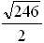 =7,84
c) d = 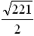 =7,43
d) d = 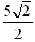 =3,54
e) φ =88°55'
f) φ =39°18'
g) φ =71°24'
h) φ =53°36'
i) φ =63°12'
j) φ = 36°54'

